PRACTICA STATA
https://medicinacardiometabolica.com/wp-content/uploads/2025/04/dengue_data.xlsx
- Cambiar todas las variables a minúscula

Rename ID id
Rename Edad edad
rename Dolor_muscular mialgia
rename Dolor_articular artralgia
rename Dias_en_UCI dias_uci
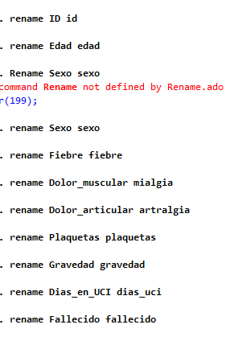
- Determinar la media y mediana de edad
media: 50.69
Mediana 53.5
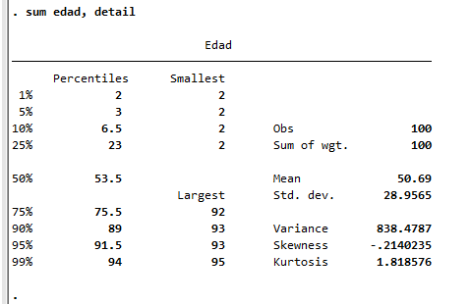
- Categorizar edad
generate Grupo_Edad = .
replace Grupo_Edad = 1 if edad <= 18
replace Grupo_Edad = 2 if edad > 18 & edad <= 40
replace Grupo_Edad = 3 if edad > 40 & edad <= 60
replace Grupo_Edad = 4 if edad > 60
label define edad_grupos 1 "Niños/Adolescentes" 2 "Jóvenes Adultos" 3 "Adultos" 4 "Adultos Mayores"
label values Grupo_Edad edad_grupos

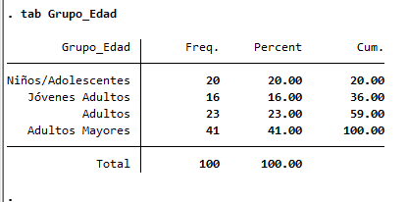

- Renombrar Grupo_Edad a minúscula
rename Grupo_Edad grupo_edad

- Grafico de barras de grupo_edad
graph bar, over(grupo_edad)

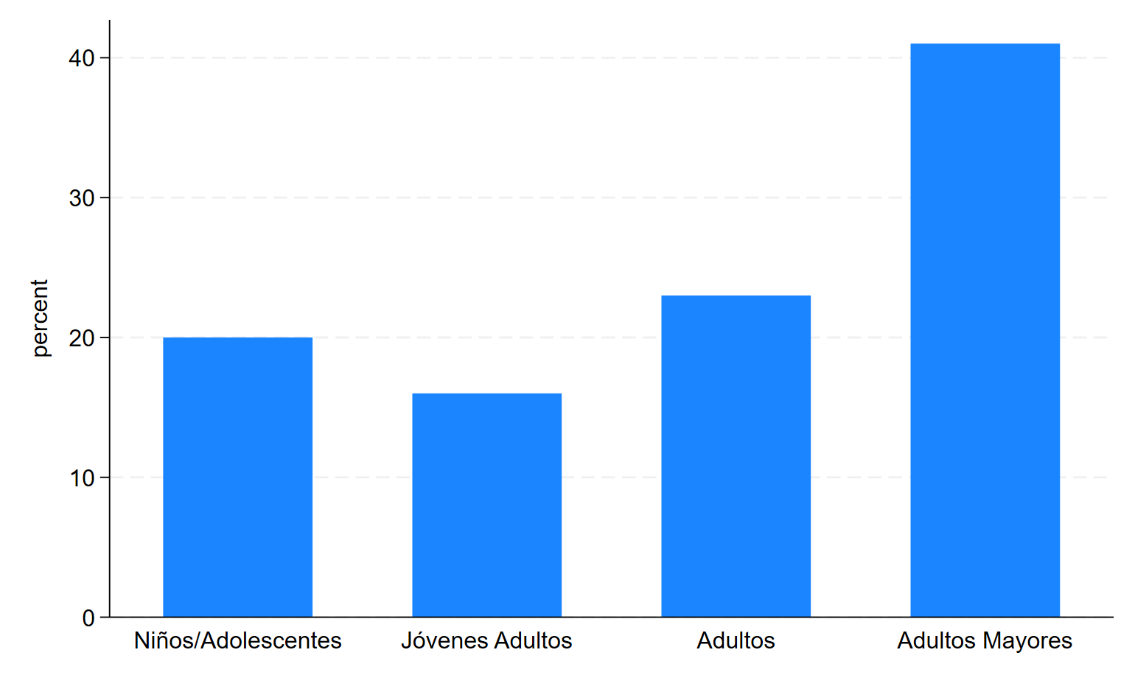
- Que no diga percent, que diga porcentaje
graph bar (percent), over(grupo_edad) ytitle("Porcentaje")

- Pero que tenga titulo: Distribucion por grupo de edad
graph bar (percent), over(grupo_edad) ytitle("Porcentaje") title("Distribución por grupo de edad")

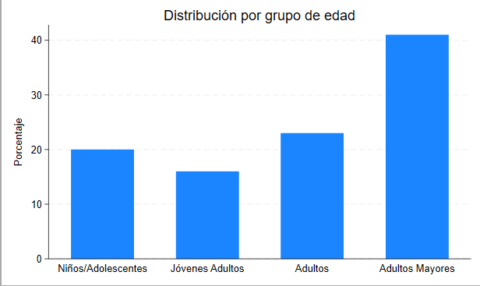

- Pero que el eje Y llegue hasta 50
graph bar (percent), over(grupo_edad) ytitle("Porcentaje") title("Distribución por grupo de edad") ylabel(0(10)50)
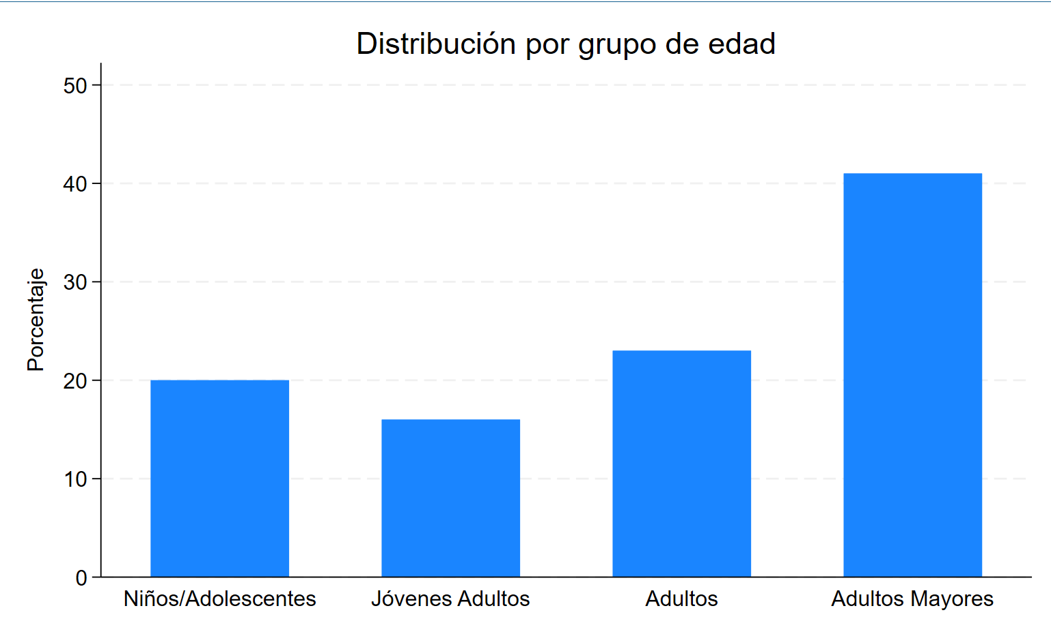
- Cambiar la etiqueta de mialgia, en lugar de Dolor_muscular debe decir mialgia, de igual forma dolor articular, y dias_uci debe ser Días en UCI

label variable mialgia "Mialgia"
label variable artralgia "Artralgia"
label variable dias_uci "Días en UCI"

- Cuantas personas han fallecido? R= 12
- Crear un Histograma de edad con la curva de distribución normal
histogram edad, bin(10) normal title("Distribución de Edad")
• Es una curva de distribución normal (Gaussian kernel o normal fit)
• Permite evaluar si los datos siguen una distribución normal

- Crear un grafico de cajas y bigotes de plaquetas según sexo
graph box plaquetas, over(sexo) title("Plaquetas segun sexo")
Para hacer gráficos de caja y bigotes (boxplot) necesitas:
- 📊 Variable numérica continua
- 📁 Variable categórica para comparar grupos
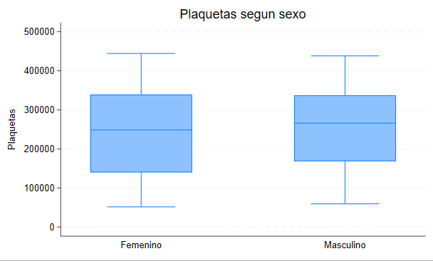
- Grafico de cajas: Dias uci según sexo
graph box dias_uci, over(sexo) title("Dias UCI segun sexo")
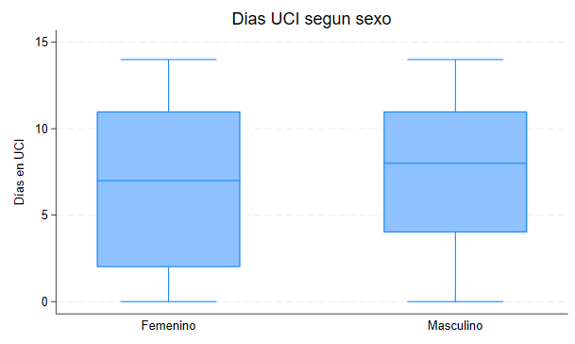
- Edad según fallecimiento
graph box edad, over(fallecido) title("Edad segun fallecimiento")
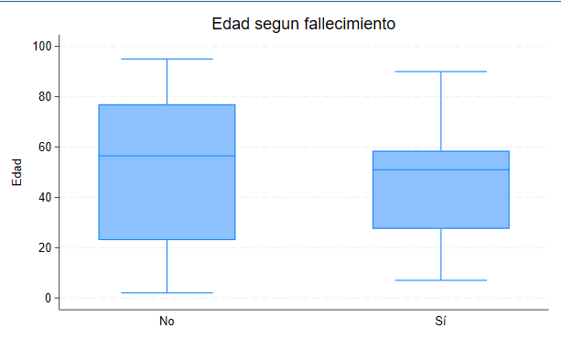
- Cambiar etiqueta
No -> Sobrevivientes
Si -> Fallecidos
Convertir a numérica con etiquetas
encode fallecido, gen(fallecido_num)

Eliminar etiqueta label drop fallecido_lbl
label define fallecido_num 1 "Sobreviviente" 2 "Fallecido", replace
graph box edad, over(fallecido_num) title("Distribución de la edad según estado vital")
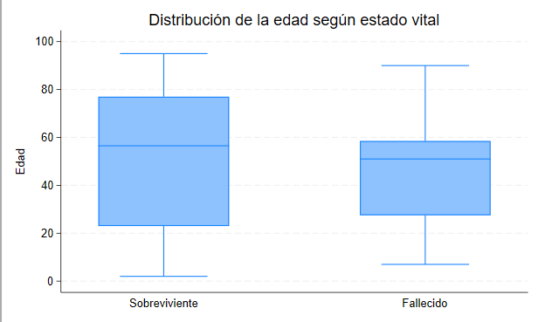

- Hacer un grafico kdensity de edad

kdensity edad
🎯 ¿Para qué sirve kdensity?
1️⃣ Evaluar la forma de la distribución
Normalidad Asimetría Multimodalidad Outliers
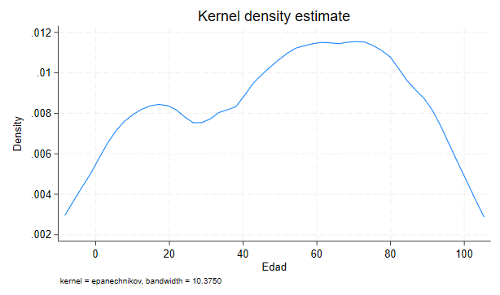
. egen edad_10 = cut(edad), at(0(10)100)

. graph bar (count), over(edad_10)

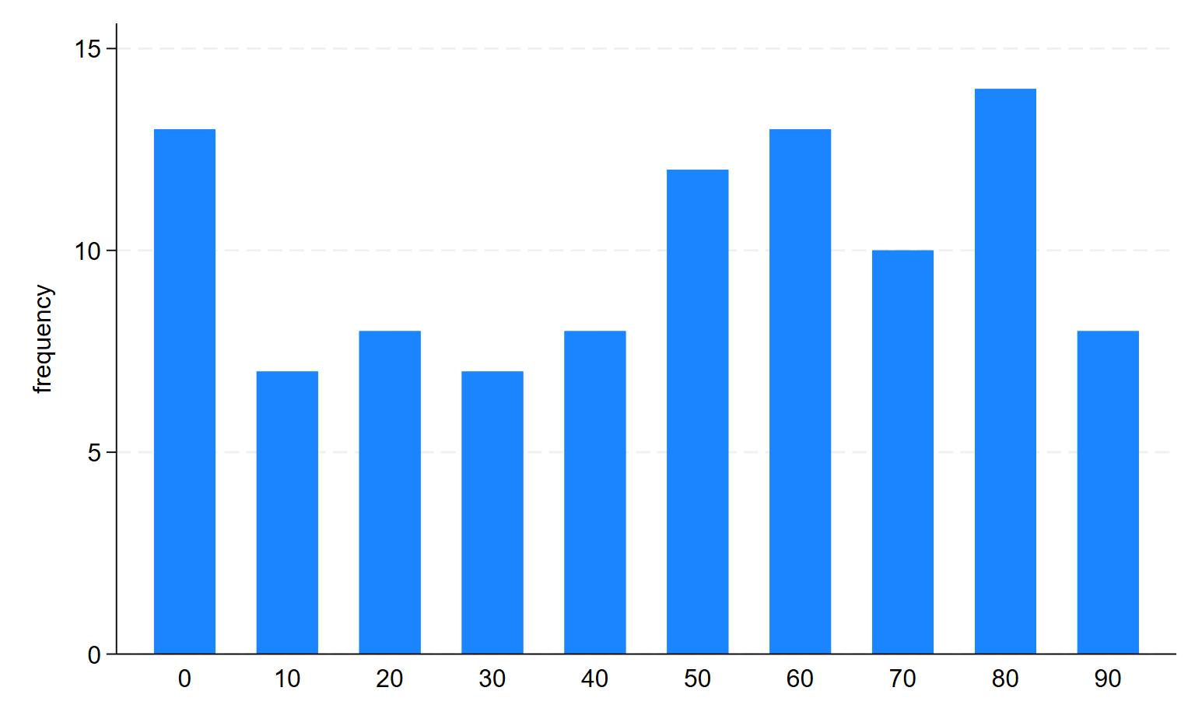

- Distribucion de edad según estado vital
twoway (kdensity edad if fallecido_num==1) (kdensity edad if fallecido_num==2), legend(label(1 "Sobreviviente") label(2 "Fallecido")) title("Distribución de edad según estado vital") xtitle("Edad") ytitle("Densidad")

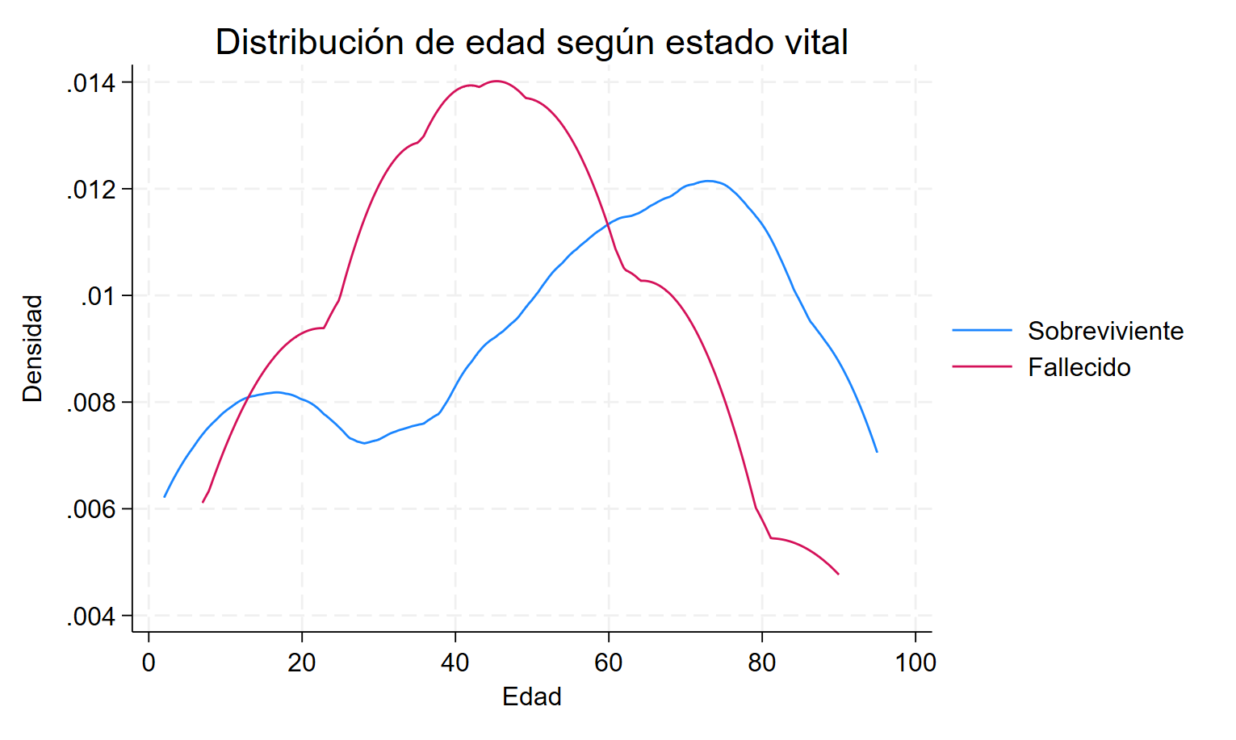
- Los fallecidos tienden a ser más jóvenes
- Los sobrevivientes tienden a ser más mayores
¿Por qué se llama "twoway"? Porque grafica dos ejes: Eje X Eje Y

